Ротавирусная инфекция

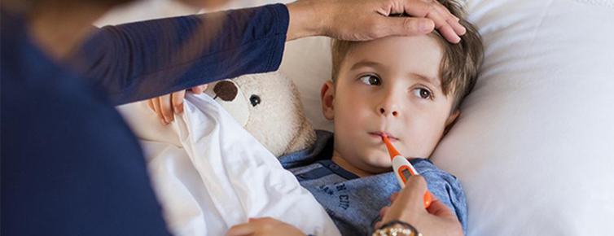
Содержание:
Основные симптомы
Пути заражения
Диагностика
Лечение
Профилактика
Утром Ваш малыш проснулся вялым, спустя какое-то время у него началась рвота, даже не смотря на то, что он еще ничего не кушал. Вы дали ему несколько глотков воды, и рвота возобновилась. Постепенно температура тела ребенка повысилась до 39 градусов, а то и выше, начался понос.
При появлении всех этих достаточно тревожных симптомов родителям следует немедленно показать ребенка врачу. В результате ротавирусной инфекции поражается слизистая не только желудка, но и тонкого кишечника, что приводит к возникновению гастроэнтерита. В результате чего развивается диарея и, как следствие, обезвоживание организма.

Основные симптомы ротавирусной инфекцией
Ротавирусная инфекция имеет схожие симптомы с рядом других заболеваний.
Поэтому очень важно поставить точный
диагноз и вовремя начать лечение.
Основные симптомы ротавирусной инфекции:
- рвота;
- резкое повышение температуры (может достигать достаточно высоких показателей, например, 39° и выше);
- понос;
- боли в области живота;
- отсутствие аппетита;
- упадок сил.
Ротавирусная инфекция может вызвать и другие неприятные симптомы, поскольку может поразить еще и дыхательные пути. Поэтому ребенок может жаловаться на:
- першение в горле;
- насморк;
- сухой кашель;
- покраснения в горле;
- боль при глотании.
Инкубационный период заболевания обычно длится от 1 до 5 дней, острый период — от 3 до 7 дней (при тяжёлом течении болезни — более недели), реабилитационный период — от 4 до 5 дней.

Пути заражения ротавирусной инфекцией
Основным источником распространения ротавирусной инфекции является зараженный человек во время острого периода заболевания. Но, заражение может произойти и от человека, который даже не подозревает о наличии вируса в своем организме. Он просто является переносчиком инфекции, не чувствуя при этом никаких симптомов. К счастью, заражение от таки х людей происходит гораздо реже.
А вот пути передачи данной инфекции могут быть довольно разными:
- водный путь (через воду);
- пищевой (особенно опасны молочные продукты, зараженные при хранении или реализации);
- контактно-бытовой (например, через грязные руки).

Диагностика ротавирусной инфекции
Как уже было сказано, при появлении у ребенка вышеперечисленных симптомов необходимо обязательно показать его врачу, чтобы исключить другие заболевания. Для этого проводится специальное исследование фекалий больного.

Лечение ротавирусной инфекции
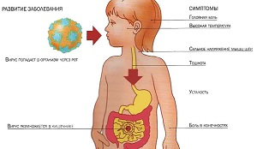
Обычно лечение ротавирусной инфекции обходится без госпитализации, но в некоторых случаях это необходимо. Амбулаторное лечение включает в себя:
- соблюдение специальной диеты;
- прием жаропонижающих лекарств;
- прием ферментных препаратов;
- прием солевых растворов для восполнения потерь жидкости;
- обильное питье.
Обычно выздоровление наступает спустя неделю правильного лечения, и вырабатывается стойкий иммунитет.

Профилактика ротавирусной инфекции
Специфической профилактики данного заболевания нет. В основном нужно лишь соблюдать правила гигиены. Обезопасить малыша помогут следующие меры:
- соблюдение членами семьи гигиены;
- стерильная посуда (до 1,5 лет);
- обработка горшка, игрушек и сосок;
- не давать воду из крана, только кипяченную.

